

Pedoman PenyelengGaraan
anugerah kihajar
TIK UNTUK PENDIDIKAN DAN KEBUDAYAAN


Pustekkom kemdikbud
Tahun 2016

Kilas Balik Anugerah Kihajar

Anugerah Kihajar (Kita Harus Belajar) merupakan kegiatan terpadu dalam rangka mendorong percepatan pemanfaatan TIK untuk pendidikan. Anugrah Kihajar terdiri dari lima kegiatan saling terkait meliputi: Kuis Kihajar, Lomba TIK, Seminar, Pameran dan Anugerah.

Anugerah Kihajar, terdiri dari dua kategori yaitu lomba dan penghargaan (anugerah). Lomba terbagi ke dalam lima kategori yaitu: Kuis Kihajar, Festival Video Edukasi, Lomba Mobile Kihajar dan Seleksi Radio Peduli Pendidikan & Kebudayaan. Sedangkan Anugerah Kihajar merupakan penghargaan ditujukan kepada kepala daerah yang peduli terhadap pengembangan TIK pendidikan.

Anugerah Kihajar 2016 secara nasional akan di selenggarakan di Jakarta dengan memadukan rangkaian kegiatan: final kuis Kihajar dan seminar/pameran tingkat nasional serta puncak acara diakhiri dengan Malam Anugerah Kihajar dengan menghadirkan pemenang Kuis Kihajar tingkat provinsi dari seluruh Indonesia.

Konsep Umum
Anugerah Kihajar (Kita Harus Belajar) merupakan suatu kegiatan terpadu yang terdiri dari enam kegiatan yang saling terkait satu sama lain yaitu: Kuis Kihajar, Seminar, Pameran, Lomba (Mobile Kihajar, Festival Video Edukasi, Seleksi Radio Peduli Pendidikan dan Kebudayaan), dan Anugerah Kihajar.
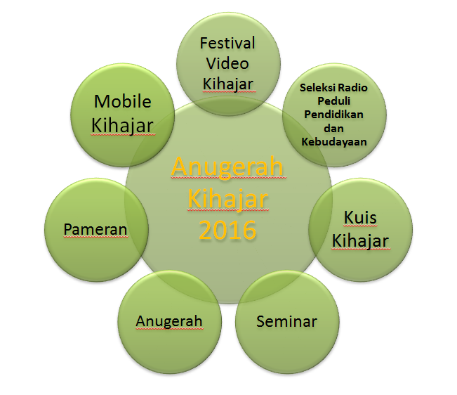

- Kuis Kihajar
Kuis Kihajar merupakan kompetisi yang dilaksanakan dalam bentuk soal kuis ditujukan kepada para siswa SD, SMP, SMA sederajat melalui siaran TV Edukasi dan Web Kihajar.
Kuis Kihajar dilaksanakan dalam rangka menyosialisasikan pemanfaatan siaran Televisi Edukasi, Radio Suara Edukasi, Streaming dan Video on Demand.

- Seminar
Seminar merupakan forum berbagi pengetahuan, pengalaman, model/contoh penerapan terbaik dan atau temuan terkini terkait dengan pendayagunaan TIK untuk kepentingan pendidikan yang disampaikan oleh baik pakar, akademisi, maupun praktisi dalam bidangnya masing-masing.

- Pameran
Pameran merupakan ajang untuk mempertunjukkan hasil penelitian, pengembangan, maupun praktek terbaik terkait dengan pendayagunaan TIK untuk pendidikan yang disampaikan oleh individu maupun kelompok (lembaga).

- Mobile Kihajar
Masyarakat yang tertarik dalam membuat aplikasi berbasis mobile diajak berperan serta dalam mengembangkan bahan ajar multimedia dalam bentuk kegiatan lomba pembuatan media pembelajaran berbasis device mobile dengan karya berupa aplikasi atau konten pembelajaran yang dijalankan pada handphone, smartphone atau tablet. Kegiatan lomba ini untuk kategori pelajar, guru dan umum. Diselenggarakan oleh Balai Pengembangan Multimedia Pendidikan dan Kebudayaan (BPMPK) Kemdikbud. Keterangan lengkap ada pada http://m-edukasi.kemdikbud.go.id/lomba

- Festival Video Kihajar
Lomba TIK Pendidikan merupakan ajang kompetisi untuk menunjukkan hasil karya dalam pengembangan media pembelajaran yang disampaikan dalam format: video, audio, dan multimedia. Sasaran lomba ini adalah guru dan siswa pada semua jenjang dan jenis pendidikan. Keterangan lengkap ada pada http://fve.kemdikbud.go.id

- Seleksi Radio Peduli Pendidikan dan Kebudayaan
Dalam rangka memberikan penghargaan bagi mitra radio, Badan Pengembangan Media Radio Pendidikan dan Kebudayaan (BPMRK) mengadakan kompetisi radio-radio mitra pemproduksi program siaran pendidikan dan kebudayaan. Kegiatan ini bertujuan untuk meningkatkan partisipasi stasion radio mitra dalam kerjasama penyiaran bahan siar pendidikan sampai ke tingkat memproduksi konten audio pendidikan. Keterangan lebih lanjut dapat dilihat pada http://radioedukasi.kemdikbud.go.id/

- Anugerah Kihajar
Anugerah Kihajar merupakan pemberian penghargaan kepada kepala daerah (gubernur dan bupati/walikota) atas kepedulian terhadap pengembangan TIK untuk pendidikan di wilayah masing-masing.

Tujuan

Secara umum tujuan Anugerah Kihajar adalah untuk menumbuhkembangkan budaya belajar dengan memanfaatkan TIK.

Secara khusus Anugerah Kihajar bertujuan untuk:
- Memberikan penghargaan kepada kepala daerah dan masyarakat yang telah berpartisipasi dalam upaya peningkatan kualitas pendidikan/pelatihan melalui pendayagunaan TIK.
- Mendorong pengembangan kebijakan yang berpihak pada pendayagunaan TIK untuk pendidikan.
- Menumbuhkan kemandirian bangsa dalam mengembangkan dan memanfaatkan TIK untuk pendidikan.
- Mendorong individu-individu untuk menghasilkan karya inovatif dalam pengembangan potensi TIK.
- Memperkaya referensi bahan belajar berbasis TIK untuk menunjang peningkatan kualitas pendidikan Indonesia.

Penyelenggara

Penyelenggara Anugerah Kihajar adalah Pusat Teknologi Informasi dan Komunikasi Pendidikan (Pustekkom), Kementerian Pendidikan dan Kebudayaan. Dalam pelaksanaannya kegiatan Anugerah Kihajar bekerja sama dengan dinas pendidikan provinsi/kabupaten/kota dan mitra lain yang terkait.
KUIS KIHAJAR 2016
‘Penghargaan Tertinggi TIK untuk Pendidikan Bagi Siswa Indonesia’

Kuis Kihajar
1

Konsep Umum
Kuis Kihajar (Kita Harus Belajar) merupakan kompetisi yang ditujukan kepada siswa SD/SMP/ SMA (sederajat) di seluruh tanah air untuk mengukur kemampuan TIK para siswa melalui siaran Televisi Edukasi & pemanfaatan Portal Rumah Belajar.
Kuis Kihajar dilaksanakan dalam rangka menyosialisasikan pemanfaatan siaran Televisi Edukasi, Radio Suara Edukasi, Streaming dan Video on Demand.

Tujuan:
- Memotivasi siswa untuk memanfaatkan TIK dalam pembelajaran.
- Meningkatkan kompetensi siswa melalui pemanfatan TIK.
- Memfasilitasi siswa untuk unjuk prestasi.

Sasaran:
Siswa SD, SMP dan SMA (sederajat).

Penyelenggara
Penyelenggara Kuis Kihajar adalah Pusat Teknologi Informasi dan Komunikasi Pendidikan (Pustekkom), Kementerian Pendidikan dan Kebudayaan. Dalam pelaksanaannya kegiatan Anugerah Kihajar bekerja sama dengan dinas pendidikan provinsi/kabupaten/kota dan mitra lain yang terkait.

Tahapan Pelaksanaan Kuis Kihajar 2016:

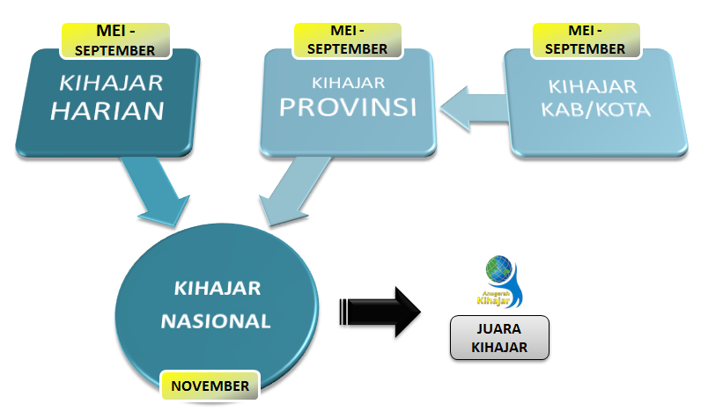

Kuis Kihajar dilaksanakan dalam 3 (tiga) jalur, yaitu:
- Kuis Harian;
- Kuis Provinsi; dan
- Kuis Nasional.

Setiap jalur kuis dilakukan dalam jangka waktu yang telah ditentukan dengan materi yang berbeda. Soal kuis sebagian berkaitan program TV Edukasi yang disiarkan dalam kurun waktu Mei - September 2016. Kompetensi yang diukur bukan semata hanya kemampuan kognisi tetapi juga mencakup keterampilan (skill) dan pemecahan masalah (problem solving) terhadap pemanfaatan TIK untuk pendidikan.

Kuis Harian
Kuis Kihajar Harian dilakukan secara nasional pada bulan Mei - Oktober 2016 melalui:
- Tayangan TV Edukasi. Soal kuis dapat dilihat melalui siaran TV Edukasi maupun streaming (http://tve.kemdikbud.go.id) dan pendaftaran/jawaban dikirim melalui SMS ke nomer 081310994477. Pemenang kuis melalui tayangan TV Edukasi akan dipilih seorang peserta nilai tertinggi tiap jenjang (SD/SMP/ SMA sederajat) untuk diikutkan pada seleksi Kuis Kihajar tingkat nasional.
- Web Kuis Kihajar dengan website:
- http://kihajar.kemdikbud.go.id
- http://belajar.kemdikbud.go.id
- http://tve.kemdikbud.go.id
- http://suaraedukasi.kemdikbud.go.id
Peserta diwajibkan registrasi melalui website tersebut untuk mendapatkan user id dan password. Pemenang kuis melalui web Kuis Kihajar akan dipilih seorang peserta nilai tertinggi tiap jenjang (SD/SMP/SMA sederajat) untuk diikutkan pada seleksi Kuis Kihajar tingkat nasional.

Cara Pendaftaran dan Pelaksanaan Kuis Harian:
- Melalui siaran TV Edukasi:
- Daftarkan identitas siswa melalui SMS ke nomer 081310994477 dengan format: NAMA#JENJANG#SEKOLAH#ALAMAT SEKOLAH#PROVINSI
Contoh: AMEERA KAYASA#3#SMAN 1 BANDUNG#JL. IR. H. JUANDA NO. 93 BANDUNG#JAWA BARAT
- Keterangan JENJANG: 1 (SD) 2 (SMP) 3 (SMA)
- Cara menjawab: PIN (spasi) KODE SOAL (spasi) KUNCI JAWABAN
- Contoh cara menjawab kuis: AB123 C1 B
- Melalui Web/Online Kuis Kihajar:
- Isi formulir pendaftaran secara online untuk mendapatkan user id dan password.
- Setelah memasukan user id dan password pada kolom tersedia, peserta dapat login dan mengisi kuis.
- Peserta secara otomatis mengerjakan soal kuis sesuai dengan jenjangnya. Agar tak disalahgunakan oleh siswa lain, peserta diharapkan melakukan log out setelah mengerjakan soal.

Kuis Kihajar Provinsi
Kuis Kihajar provinsi dilakukan serentak antara bulan Agustus – Oktober 2016. Petugas pusat dan juri tingkat nasional akan datang ke setiap provinsi. Kuis Kihajar di setiap provinsi meliputi 2 kegiatan, yaitu:
- Hari Pertama:
Melaksanakan Kuis Kihajar Tingkat Provinsi (Lokal) untuk memilih 6 finalis yang masing-masing merupakan 2 peringkat teratas siswa: SD/SMP/ SMA (sederajat). Peserta kuis di tingkat provinsi bukan merupakan finalis pada kuis Kihajar Harian.
- Hari Kedua:
Finalis mengikuti tes terkait kompetensi yang diukur berupa keterampilan (skill) dalam pemanfaatan TIK; yaitu membuat proyek dalam bentuk digital, dengan ketentuan sbb.:
- Peserta diminta membuat proyek mandiri dalam bentuk Digital Content. Digital Content tersebut dapat berisi konten apa pun, yang tak bertentangan dengan unsur SARA dan etika; dapat berbentuk media presentasi; dapat diolah dari satu atau lebih media, seperti media: video, audio, multimedia, infografis, foto atau bentuk digital lainnya.
- Juri tingkat provinsi dan juri pusat akan menguji dan meminta setiap peserta untuk mempresentasikan hasil digital content. Setiap digital content (video, audio, multimedia, infografis, foto, bahan presentasi lainnya) yang dipresentasikan siswa memiliki skala penilaian yang berbeda. Semakin kompleks digital content yang dihasilkan baik dari sisi materi, teknis dan format medianya maka nilainya akan semakin tinggi.
- Tes membuat proyek digital merupakan tes akhir Juri akan menentukan 3 orang pemenang yang masing-masing merupakan 1 peringkat teratas siswa jenjang: SD/SMP/ SMA (sederajat) dan merupakan perwakilan provinsi pada Kuis Kihajar tingkat Nasional.

Tema untuk Tes Seleksi Tahap II Kuis Kihajar Propinsi Tahun 2016

- Tema bisa berkaitan dengan masalah sosial, ekonomi, politik, seni dan budaya, lingkungan, serta teknologi.
- Format sajian presentasi bisa berupa file pengolah kata (word), file presentasi (power point), file video, maupun file multimedia.
- Bobot penilaian:
- Konten (50)
- Performan penyajian (30)
- Kompleksitas materi sajian dari aspek TIK (Teknologi Informasi dan Komunikasi) (20)
- Peserta kuis yang lolos pada hari pertama akan diuji keterampilan TIK dengan memilih salah satu tema berikut:
- Jenjang SD
- Permainan Tradisional
- Dongeng/Cerita Rakyat di Daerah
- Nilai/Pesan Lagu Daerah
- Jajanan/Makanan Sehat
- Jenjang SMP
- Pengelolaan Sampah
- Makna/Pesan Filosofis Tarian Tradisional
- Kesadaran Berlalu Lintas
- Cinta Produk Sendiri
- Jenjang SMA
- Bahaya Narkoba
- Memahami Potensi Diri
- Bijaksana dalam Memanfaatkan Produk Teknologi (Hardware dan Software)
- Bijaksana dalam Memanfaatkan Layanan Media Sosial

Kuis Kihajar Tingkat Provinsi

NO | Waktu | Kegiatan | Narasumber | Peserta | Keterangan
HARI PERTAMA
1 | 08.00-08.30 | Pembukaan Pelaksanaan kuis Kihajar Tingkat Provinsi 2016 | Kepala Dinas/Balai setempat dan TIM Kuis Kihajar | Siswa-siswi | Waktu, kesepakatan pihak Disdik/Balai dengan Pustekkom
2 | 08.30 - selesai | Pelaksanaan Kuis Kihajar Provinsi Jenjang SD – SMP – SMA dan sederajat. Lokal test, Test akademik, peserta yang diundang dari provinsi.  Penjelasan Digital Content Siswa. | TIM Kuis Kihajar Pustekkom, Juri Kihajar tingkat Provinsi dan Nasional | Siswa-siswi | - Apabila dengan 1 ruangan 3 jenjang bergantian.  - Tiap jenjang akan diambil 2 peserta dengan nilai tertinggi untuk ikut tahapan selanjutnya.
HARI KEDUA
 | 08.00 - selesai | Peserta membuat project dalam bentuk Digital Content. Peserta adalah 9 dari kuis Kihajar Harian dan 9 peserta dari lokal test. | Pustekkom, Juri Kihajar tingkat Provinsi dan Nasional |  | - Tiap jenjang akan diambil 1 atau 2 peserta dengan nilai tertinggi untuk ikut Kihajar Nasional di Jakarta.

Kuis Kihajar Nasional

Pelaksanaan Kihajar Nasional
Pelaksaksanaan Kihajar Nasional dilaksanakan pada bulan November 2016 di Jakarta. 204 peserta Kuis Kihajar dari 34 provinsi beserta peserta pilihan dari Juri Kihajar tingkat nasional bertanding di ajang bergengsi Kihajar dengan menguji kemampuan pemecahan masalah (Problem Solving) terhadap permasalahan yang terjadi dalam kehidupan sehari-hari.

Pembabakan Kuis Kihajar Tingkat Nasional.
Kuis Kihajar Tingkat Nasional dilaksanakan dalam 3 tahap:
- Uji Kognisi. Tahap ini peserta diuji kemampuan kognisinya melalui kuis aplikasi off-line.
- My Journey. Tahap ini peserta dilibatkan ke dalam permasalahan kehidupan sehari-hari di mana anak diajak untuk berpikir menyelesaikan permasalahan tersebut berdasarkan sudut pandangnya. Anak dibawa ke sebuah situasi tertentu dan diminta untuk menyelesaikan permasalahan sesuai dengan idenya. Kegiatan ini memiliki beberapa tujuan, antara lain:
- Mengembangkan karakteristik positif dalam diri anak.
- Mengembangkan potensi problem solving dalam diri anak.
- Mengembangkan daya imajinatif dan kreativitas anak.
- Mengembangkan sikap positif untuk peduli dan peka terhadap lingkungan dan situasi sosial.
- Memperoleh pengalaman baru dengan tujuan menambah pengetahuan.
- Memberikan rasa senang dan bangga kepada anak atas pengalaman yang berkesan.
- My Idea. Tahap ini semua peserta menggambar ide dari pemecahan masalah yang diajukan dan mempresentasikannya di depan juri selama 5 menit.

Hasil pemenang adalah akumulasi dari tes pertama sampai tes ketiga, pemenang akan diumumkan pada Malam Anugerah Kihajar.

Soal Kuis:
Soal kuis harian:
- Ditayangkan di Televisi Edukasi dan TV Edukasi Streaming setiap hari diulang setiap satu jam sekali.
- Bentuk soal adalah pilihan ganda.
- Soal meliputi mata pelajaran Bahasa Indonesia, Bahasa Inggris, Matematika, IPA, IPS sesuai jenjang.
- Soal tentang program televisi edukasi.

Soal Kuis Provinsi:
- Bentuk soal adalah pilihan ganda.
- Soal meliputi mata pelajaran Bahasa Indonesia, Bahasa Inggris, Matematika, IPA, IPS sesuai jenjang.
- Merancang sebuah karya Digital Content yang berisi materi pelajaran atau konsep atau aplikasi atau analisis fenomena.

Soal Kuis Nasional
- Menguji kemampuan kognisi siswa melalui aplikasi off line.
- Merancang sebuah penyelesaian masalah terhadap permasalahan yang dihadapi dalam kehidupan sehari-hari.
- Menggambarkan dan mempresentasikan ide yang sudah ditentukan di depan juri selama 5 menit.

Penilaian:
- Level Harian; lolos seleksi tingkat harian yang ditentukan melalui skor tertinggi berdasarkan jawaban yang dikirimkan melalui sms dan website.
- Level Provinsi; lolos seleksi tingkat provinsi yang ditentukan melalui hasil karya digital content yang diselenggarakan di 34 provinsi.
- Level Nasional; pemenang tingkat nasional yang ditentukan melalui tiga tahap, yaitu:
- Seleksi tahap 1: Offline Test (Kognitif).
- Seleksi tahap 2: sebuah langkah membawa anak ke dalam permasalahan kehidupan sehari-hari dan mengajak anak untuk berfikir menyelesaikan permasalahan tersebut dari sudut pandangnya
- Seleksi tahap 3: Presentasi ide.

Penjurian:
- Sistem penjurian harian dilakukan dengan sistem online melalui komputer, sms dan website.
- Penjurian provinsi dilakukan dengan menilai digital content yang dihasilkan berdasarkan materi, teknis dan format medianya.
- Penjurian nasional dilakukan dengan beberapa sistem, ada tiga tahap di nasional dan dari tiga tahap itu di akumulasi nilainya.

Teknis Pelaksanaan Kuis Kihajar:
- Teknis Ideal :
Bersifat Online melalui server yang telah disiapkan oleh Kuis Kihajar. Semua soal kuis dan penilaian dilakukan langsung oleh sistem sesuai waktu yang telah disepakati pada hari pelaksanaan.
- Tidak ideal/Emergency:
Bersifat Offline menggunakan server lokal yg telah disiapkan khusus oleh petugas Kuis Kihajar. Kondisi ini sifatnya darurat/emergency bila internet tidak berfungsi.
Kriteria dan syarat pelaksanaan Kuis Kihajar Online:

Standar kesiapan fasilitas dan infrastruktur daerah harus tersedia dalam untuk pelaksanaan Kuis Kihajar Online:
- Bandwidth.....
- Kapasitas Minimal 50 user pada waktu yg bersamaan.

CATATAN :
- Kesiapan lokasi/daerah terkait infrastruktur harus dipastikan paling lambat 1(satu) hari sebelum pelaksanaan kuis, sehingga panitia dapat memutuskan alternatif pelaksanaan teknis (online/offline). Hal lain untuk menjaga kondisi psikologis/ketenangan/kenyamanan peserta, termasuk panitia. Jika ada Kota atau Kabupaten yang secara teknis kurang/tidak siap untuk menyelenggarakan kuis Kihajar, maka panitia pusat dan daerah harus mencari alternatif lokasi lain yang ada di Provinsi tersebut.
- Pelaksanaan kuis Kihajar Tingkat Provinsi/Nasional tidak bisa dikerjakan diluar tempat dan waktu yang telah ditetapkan panitia. Hal ini menjaga nilai Fearness/menghindari penyimpangan peserta/keraguan publik.

Kontak Kami:
Alamat:
Sekretariat Kihajar
Pusat Teknologi Informasi dan Komunikasi Pendidikan (Pustekkom) Kementerian Pendidikan Kebudayaan
Jl. RE Martadinata, Ciputat, Tangerang, Banten
PO. BOX 7/CPA Ciputat 15411
Telp: 7418808, Fax: 7401727 dan 7418948

Website:
http://www.kihajar.kemdikbud.go.id
Email
kihajar@kemdikbud.go.id
Helpdesk Pustekkom
1 500 005

